**THIẾT KẾ MODULE THU THẬP DỮ LIỆU CẢM BIÊN IOT**

**I. Sơ đồ đi dây điện.**

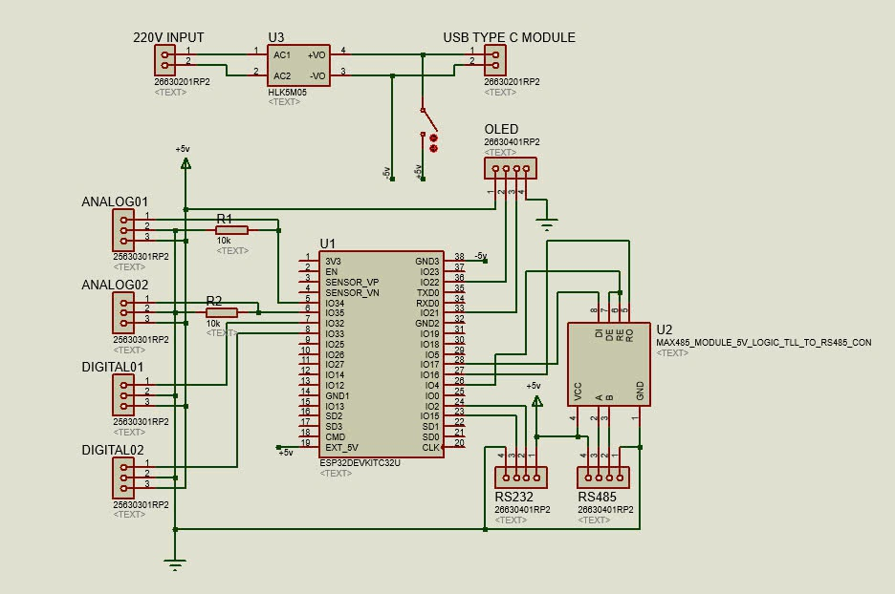

**II. Mô tả hoạt động của hệ thống.**

- Hệ thống sử dụng ESP32 thu thập dữ liệu thông qua các cổng XH bao gồm 2 cổng XH4 (RS485 và RS232), 4 cổng XH3 (2 cổng Analog và 2 cổng Digital).

- Hiển thị thông tin WiFi và các giá trị đọc được lên trên màn hình Oled.

- Kết nối với database và gửi các dữ liệu đọc được lên trên đó.

**III. Kết quả thử nghiệm.**

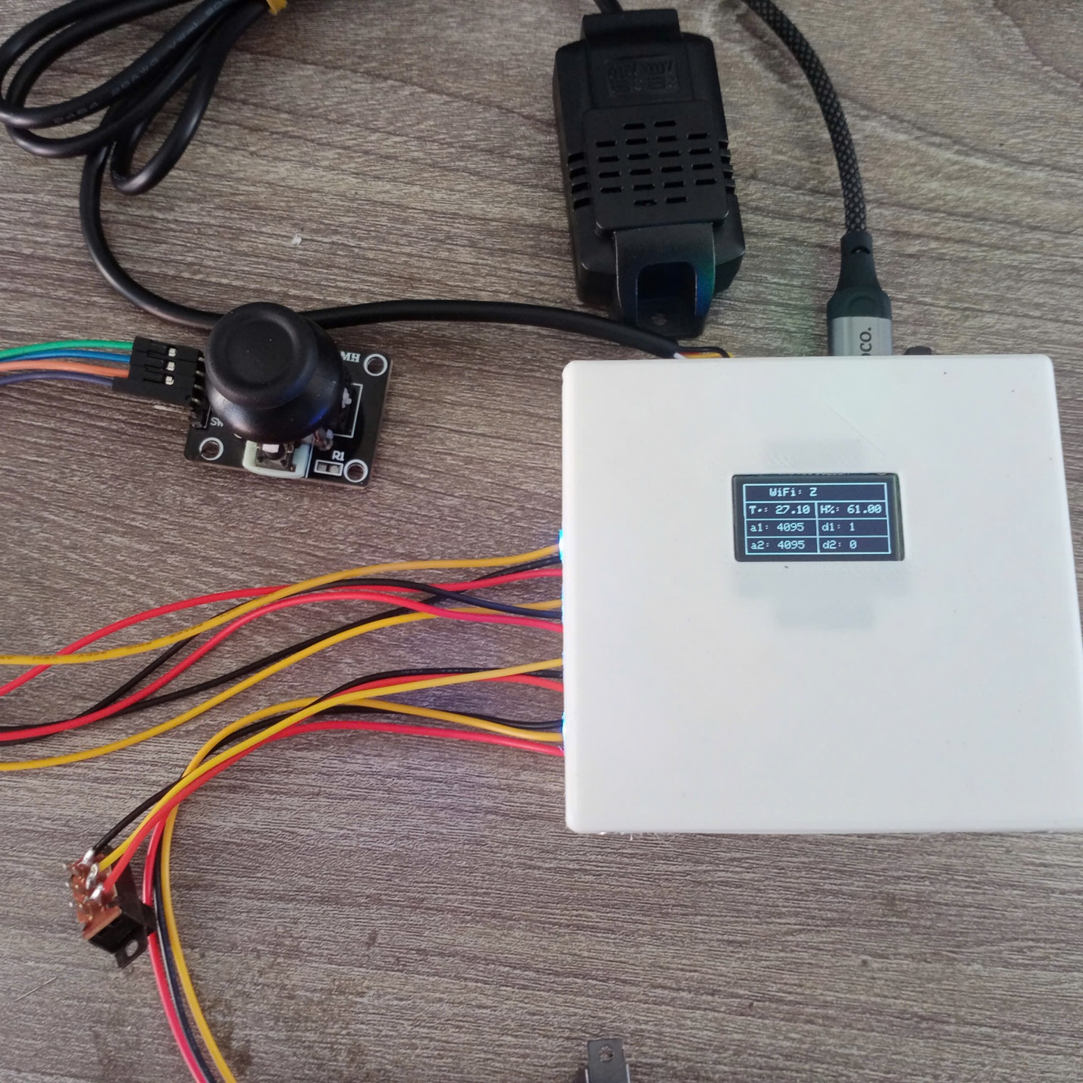

**-** Hệ thống đọc được dữ liệu nhiệt độ và độ ẩm của cảm biến SHT20 thông qua cổng RS485 và hiển thị lên màn hình oled.

- Các giá trị analog và digital đọc được từ joystick và công tắc cũng được hiển thị lên.

- Có led báo nguồn và led cho từng tín hiệu nhận được.

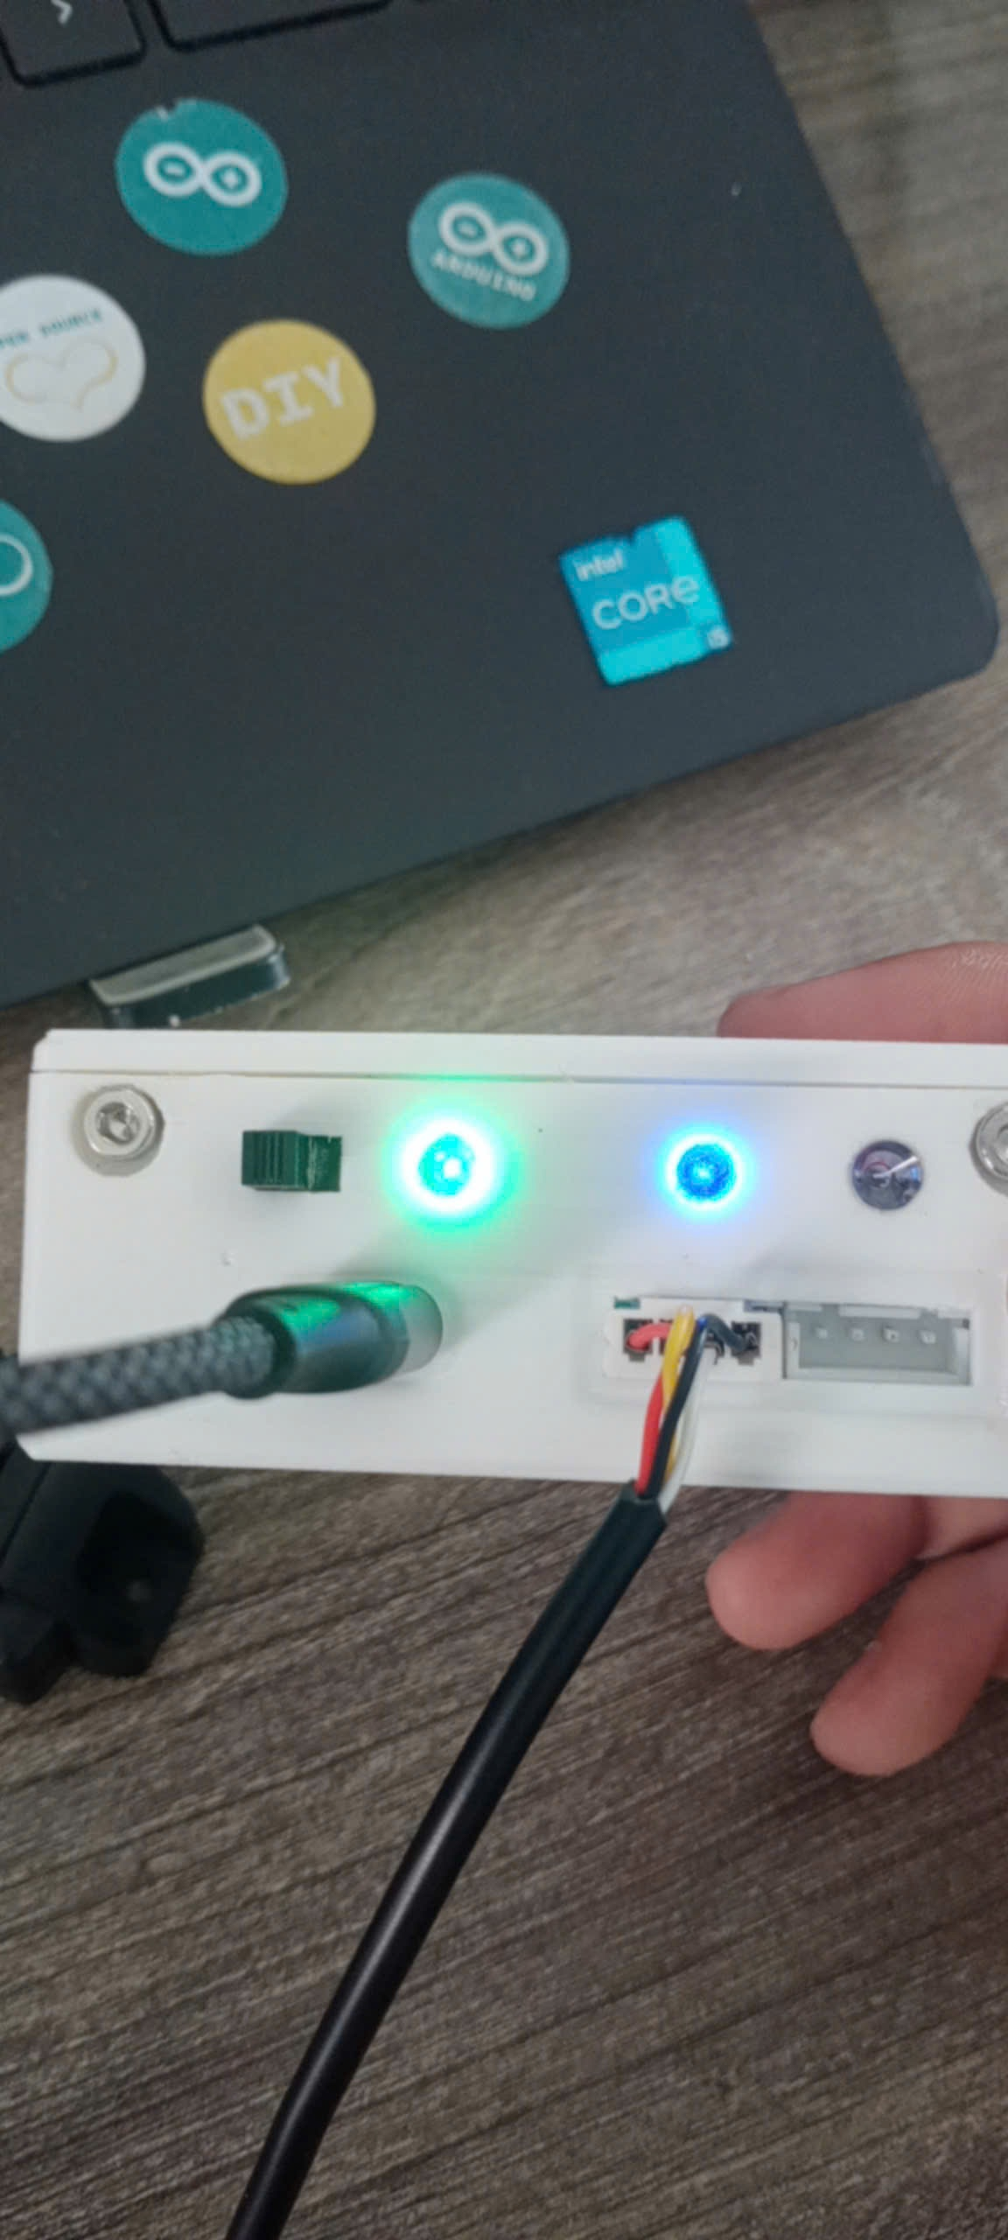

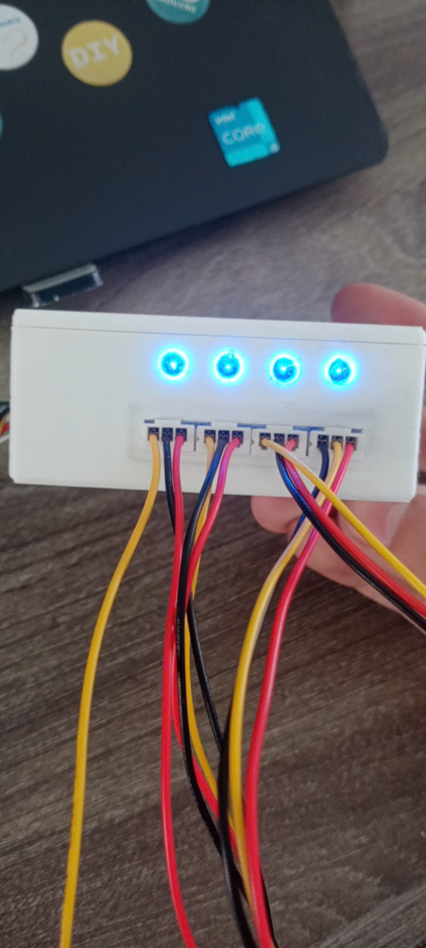

**IV. Hướng dẫn sử dụng.**

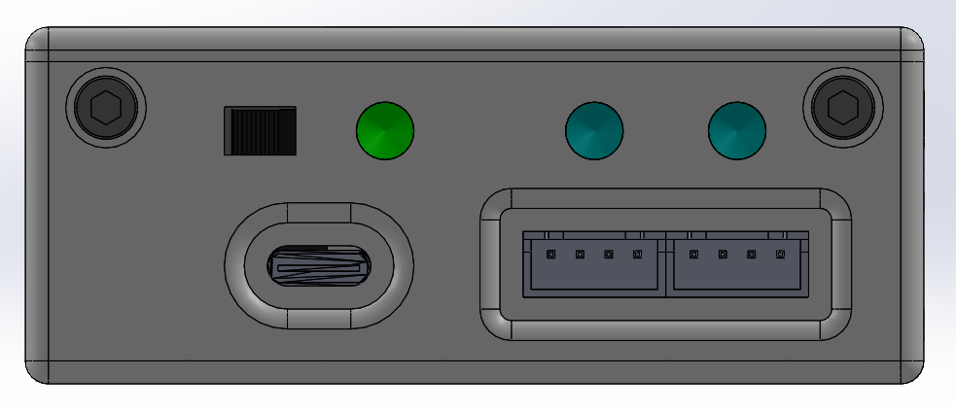

**Công tắc nguồn**

**Đầu vào Type C**

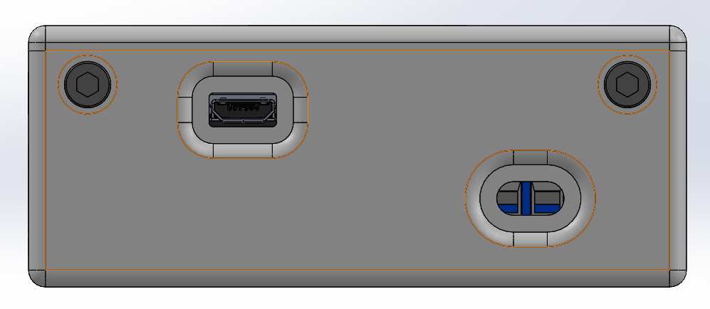

**Đầu vào 220V**

- Cấp nguồn cho thiết bị bằng cổng type C hoặc 220V sau đó gạt công tắc nguồn để khởi động thiết bị.

- Nếu trên màn hình Oled xuất hiện dòng chữ này, mở app Smart App để quét bluetooth và nhập thông tin WiFi.

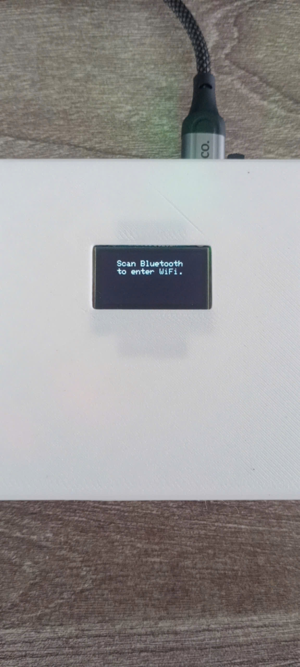

- Sau khi nhập thông tin Wifi và kết nốt thành công màn hình oled sẽ hiển thị tên WiFi, thông tin nhiệt độ(T°), độ ẩm(H%), analog01(a1), analog02(a2), digital01(d1), digital02(d2).

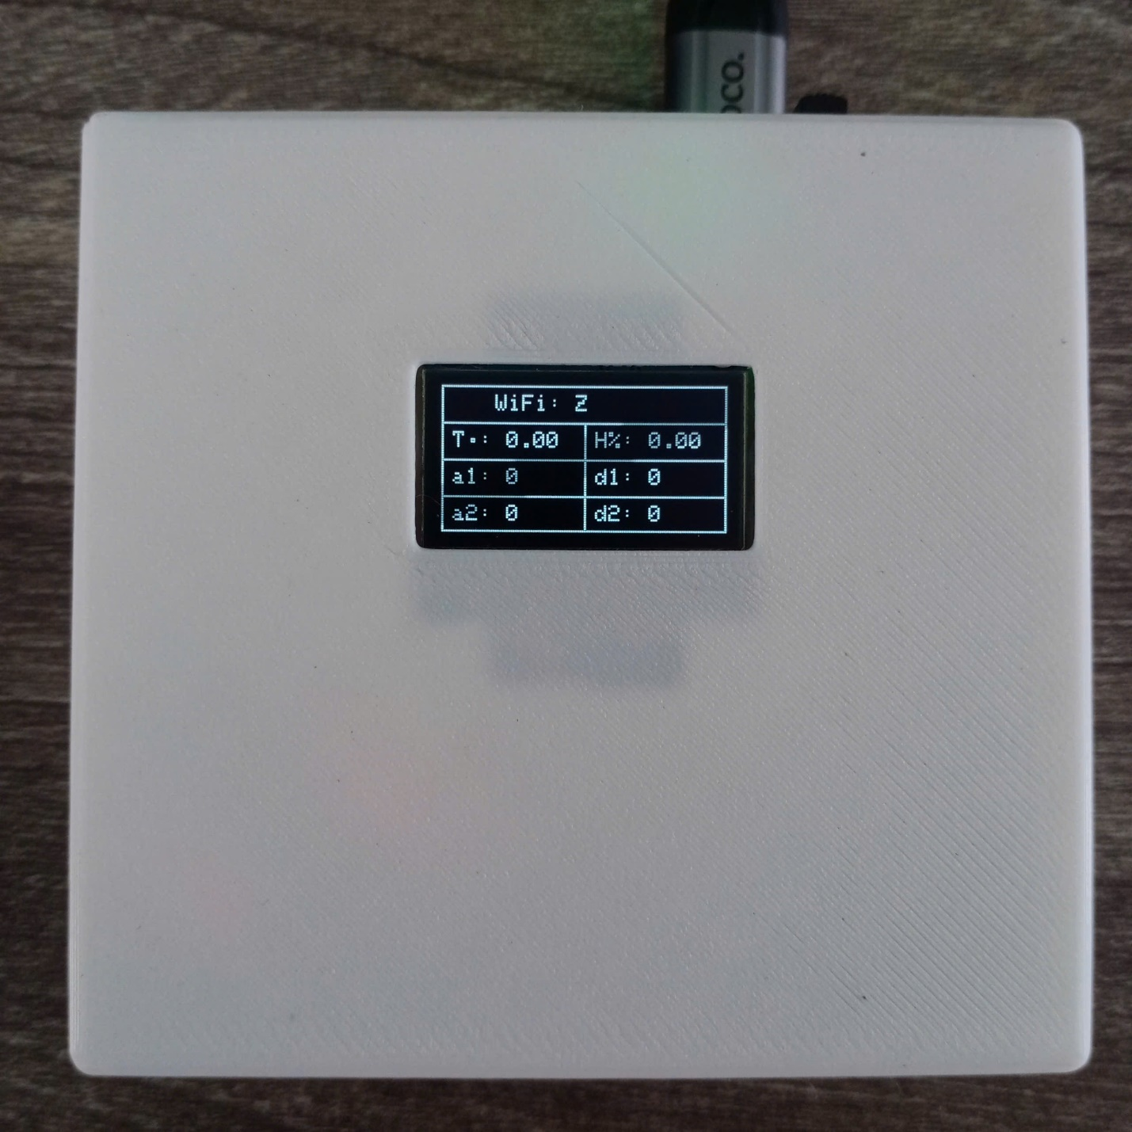

- Cắm cảm biến vào các cổng để bắt đầu đọc và hiển thị lên màn hình Oled.

- Khi có giá trị đọc được từ các cổng, led ở cổng đó sẽ sáng lên.

